con il patrocinio

Mediazione e Alternative Dispute Resolution
in Italia e in Europa

Aula Magna “Emilio Alessandrini - Guido Galli” - Palazzo di Giustizia di Milano

31 ottobre 2017
9:15 -18:00
9:00 – 9:15 Registrazione dei partecipanti
9:15 apertura dei lavori e saluti:
Presidente Consiglio dell’Ordine Avvocati di Milano, Avv. Remo Danovi
Presidente Corte d’appello, Pres. Dott. Marina Tavassi
Dott. Bruno Marasà - Direttore Ufficio d’informazione a Milano del Parlamento europeo

PANEL 1 – ADR : semplificare e migliorare l’accesso alla giustizia in Europa
Chairperson: Dott. Francesca FIECCONI – Consigliere Suprema Corte di Cassazione - coordinatrice GEM
Dott. Luca PERILLI - magistrato Comitato direttivo Scuola Superiore della Magistratura - settore internazionale
Avv. Luigi COMINELLI – professore agg. Università degli Studi di Milano

PANEL 2 - Mediazione – Negoziazione - Formazione
Chairperson: Avv. Debora RAVENNA - Coordinatrice Gruppo Mediazione e Negoziazione Osservatorio sulla giustizia civile di Milano

Avv. Marco MARINARO - giudice ausiliario della Corte di Appello di Napoli
La CIM « Competizione Italiana di Mediazione » fra squadre universitarie:
Avv. Luigi COMINELLI e team Università degli Studi di Milano
Avv. Daniela D'ADAMO e team Università di Bergamo

13:00- 14:00 pausa pranzo
14:00 ripresa dei lavori e saluti:
Presidente Tribunale di Milano, Pres. Dott. Roberto Bichi (TBC)
Coordinatrice Osservatorio sulla Giustizia civile del Tribunale di Milano, Pres. Sez. Dott. Elena Riva Crugnola

PANEL 3 - Courts facing Courts and ADR: an easier way to justice in Europe
Chairperson: Avv. Silvia TOFFOLETTO - Coordinatrice Gruppo Europa Osservatorio sulla Giustizia civile di Milano
FRANCIA Avv. Alberto RODI - Laywer in Milan and Paris
GERMANIA Avv. Karl VON HASE - Rechtsanwalt in Dusseldorf
SPAGNA Avv. Eugenia RUIZ ALVARADO – Abogado e mediatore in Madrid
SVEZIA Avv. Massimo CAIAZZA - Avvocato in Milano e Stoccolma
CROAZIA Avv. Daniela BASTIANIC – Avvocato in Zagabria

PANEL 4 – Le ADR nel presente e nel futuro - prospettive
Chairperson: Avv. Cinzia PANDIANI – giudice di pace, mediatore, formatore
Avv. Giovanni DE BERTI - La mediazione transnazionale
Avv. Cristina BELLINI - Negoziazione assistita
Dott. Francesca KING - La pratica collaborativa
Dott. Orsola ARIANNA - Le ADR in Italia
Q & A
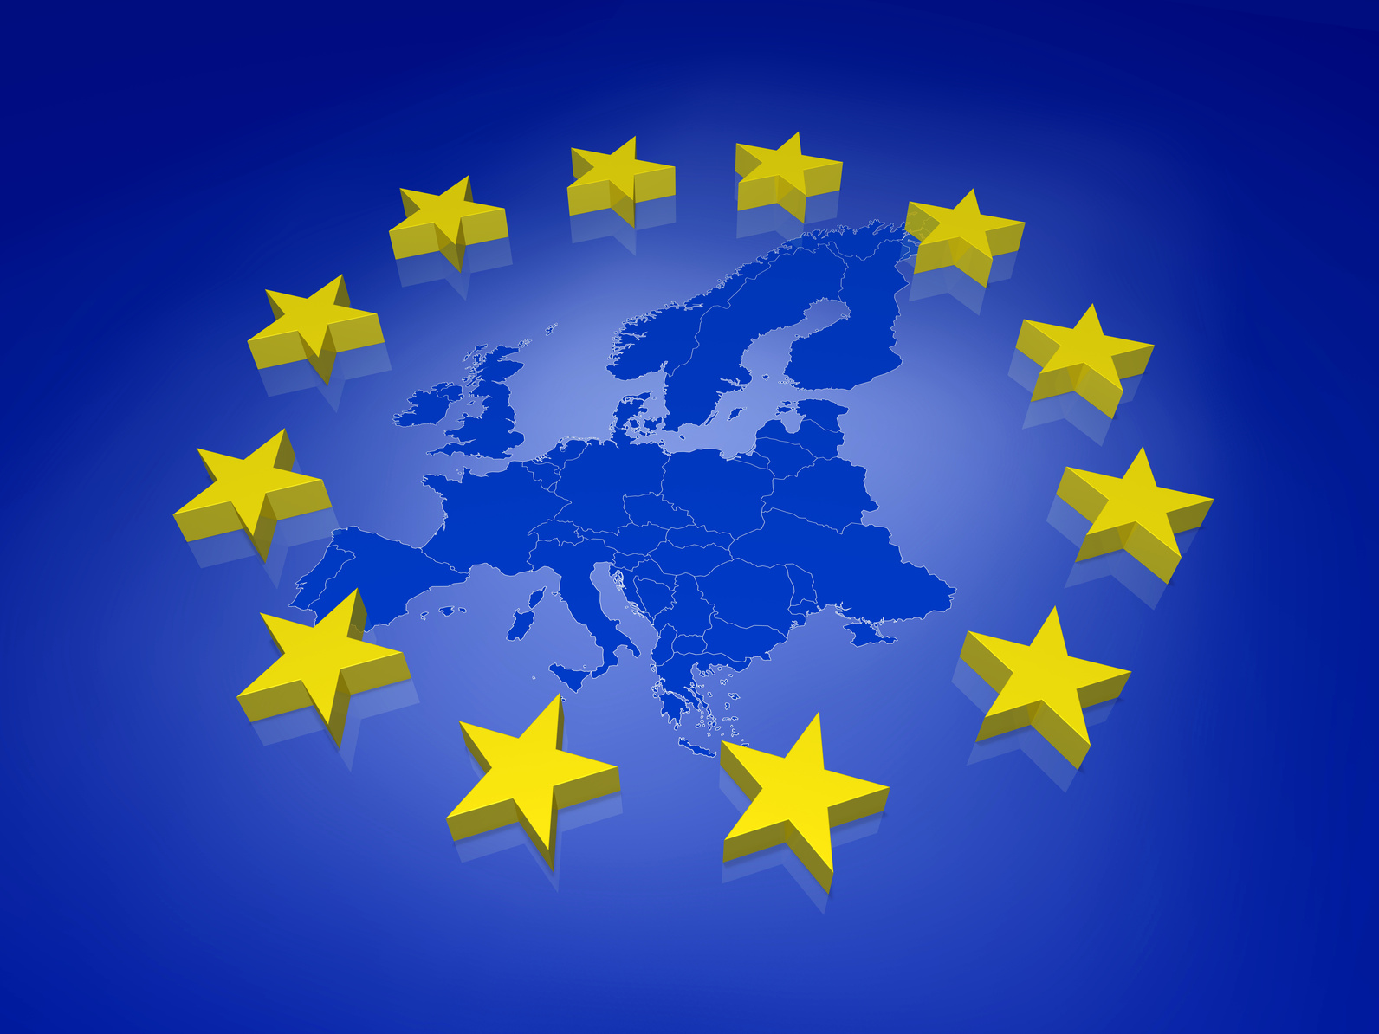
La partecipazione all’evento è gratuita e consente l’attribuzione per gli Avvocati di n.6 crediti formativi.--------

